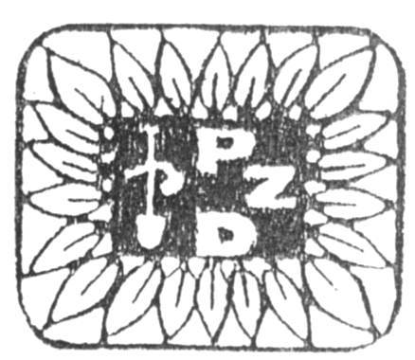
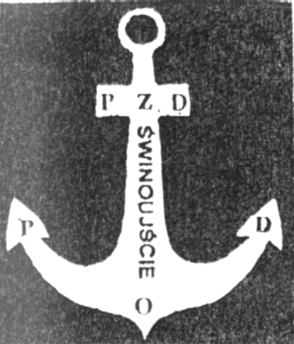
POLSKI ZWIĄZEK DZIAŁKOWCÓW
ZARZĄD R.O.D. „KOTWICA”
UL. MAZOWIECKA 72-600 ŚWINOUJŚCIE
TEL. 321-31-35 SKR. POCZT. 289

Świnoujście, dn. ................

Z O B O W I Ą Z A N I E

Nazwisko, imię ................................................................

Data urodzenia....................................................................

Nr Dow.Osob......................................................................

Miejsce zam........................................................................

Nr telefonu ……………………………………………….

Ja w/w przystępując do członkostwa PZD ROD „KOTWICA” w Świnoujściu , z chwilą przydzielenia mi działki Nr ....................... zobowiązuję się do odbycia przeszkolenia zorganizowanego dla nowych członków Polskiego Związku Działkowców .
Jednocześnie zobowiązuje się do nie zamieszkiwania na przydzielonej działce pod rygorem pozbawienia, utraty członkostwa PZD a tym samym pozbawienia prawa użytkowania działki.
Stan zagospodarowania działki oraz sąsiednich działek jest mi znany i nie wnoszę zastrzeżeń.

.......................................
(czytelny podpis)

